北京中医药大学深圳医院龙岗（龙岗）库操作说明书
流程说明：
1.供应商扫码注册资质，一经注册，后续无需重复操作，即已在供应商库里；
2.注册后供应商进行项目选择和报名；
第一步：使用微信（已手机号+实名认证）软件扫码提交个人信息，请确保个人信息无误，并作为本次服务的联系方式，保证通讯畅通。
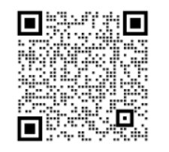
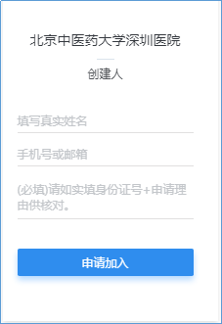
第二步：待审核通过之后，下载企业微信app，通过微信授权登录企业微信app，即可访问；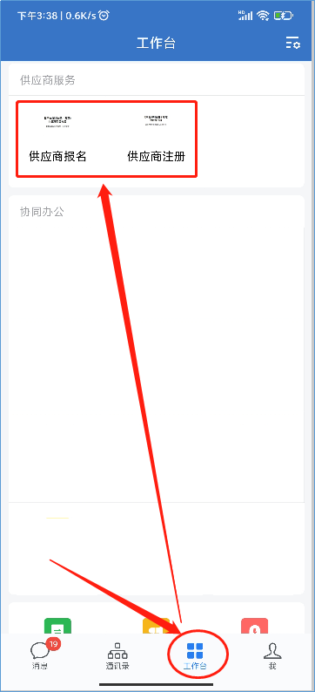

供应商填写注册需注意：1.经营范围、注册地址、经营地址需明确填写 2.需根据公司报名产品上传二类或三类经营许可证及营业执照等证件（且需填写有效期）3.文件命名请按照文件资质内容命名（如：营业执照、二类备案证、三类经营许可证等） 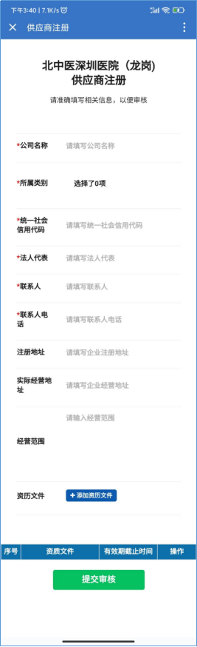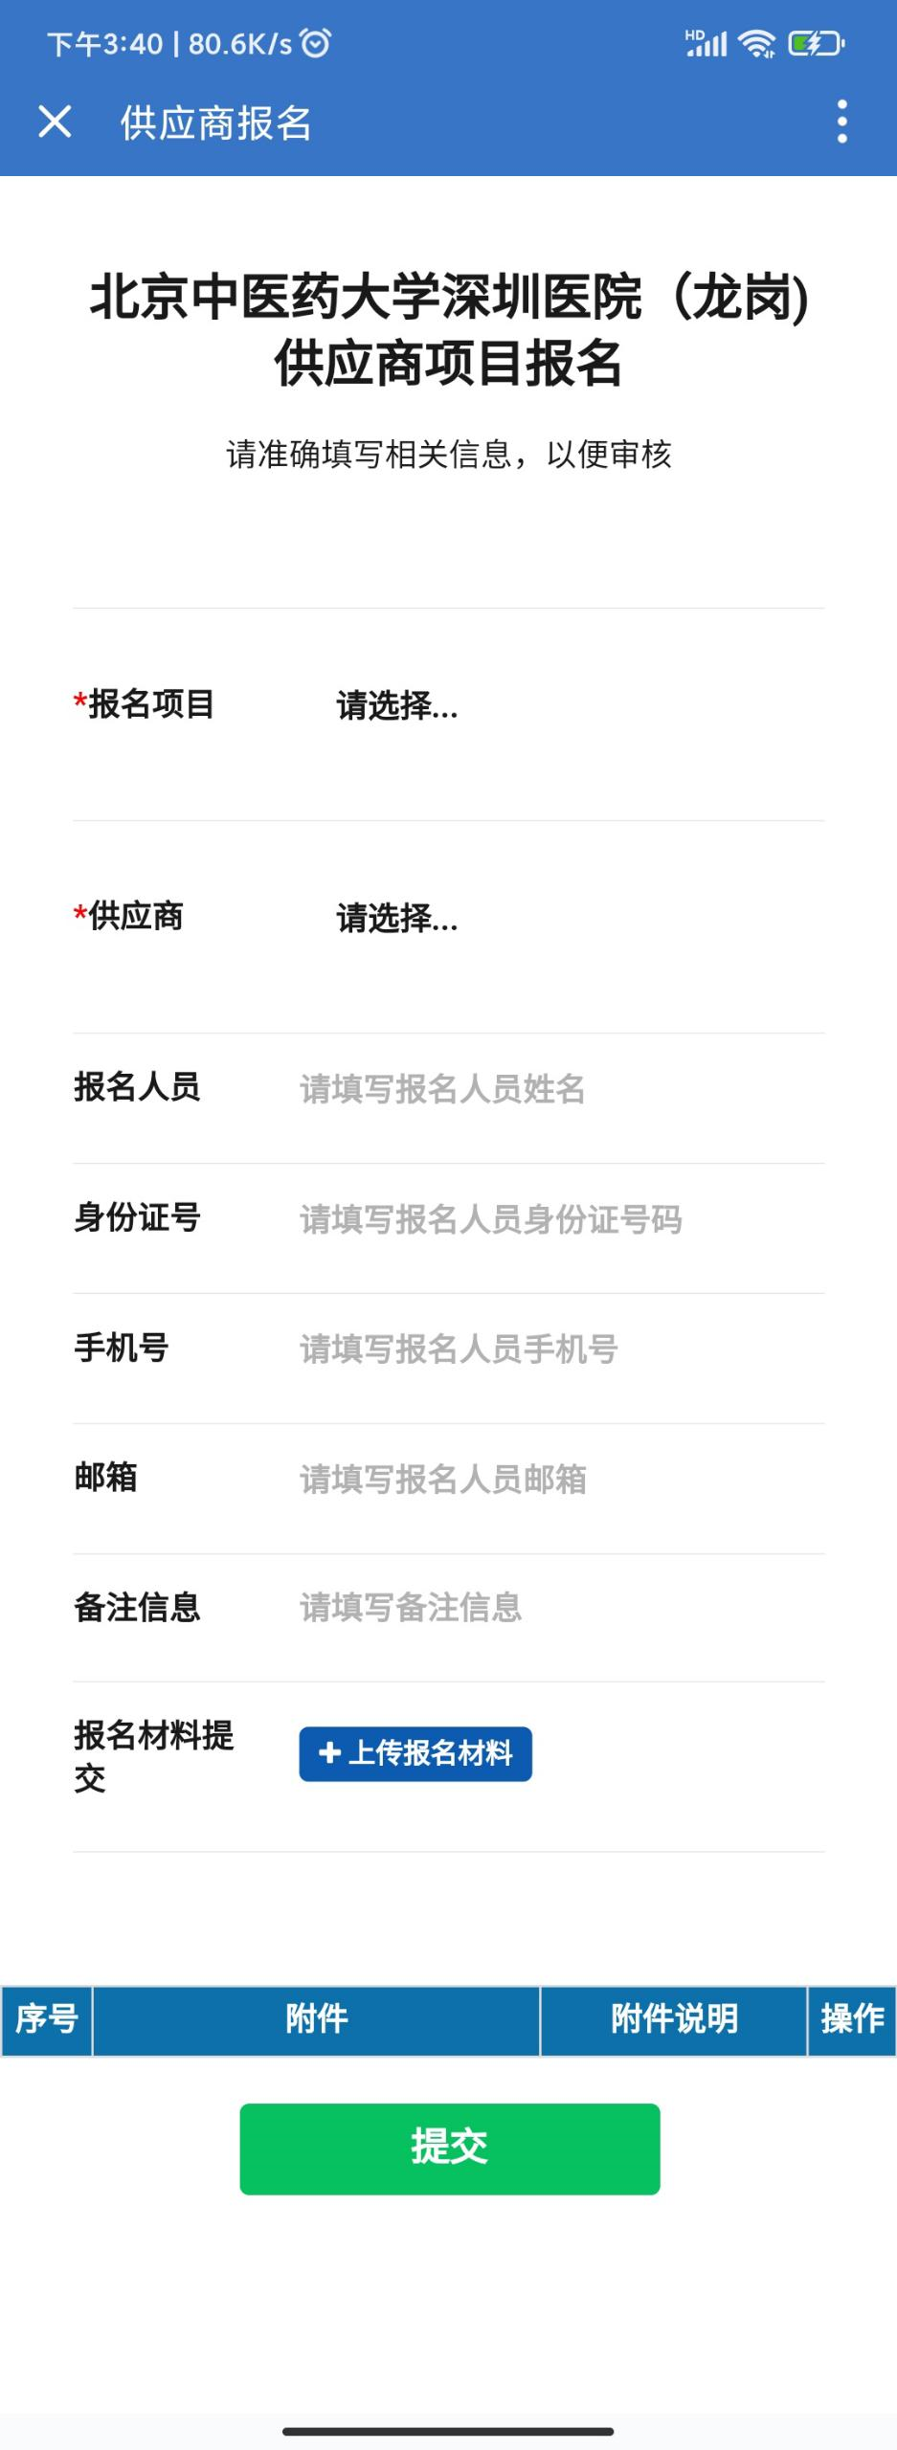供应商项目报名需注意：上传投标文件正本的扫描件（PDF），一本标书的形式上传！

第三步：加入qq群（进群后需备注公司名称）（群内会通知开标时间，一定要加群）
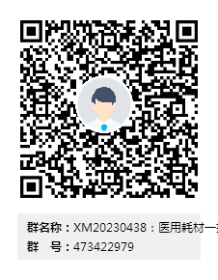
第四步：项目报名成功后收到提示
第四步：参标商手机会接收到项目报名成功的短信后，qq群会通知交标书时间，按照规定时间内来我院 北京中医药大学深圳医院（龙岗）科教科招采办317室交采购文件正本交至廖老师处
注意：每一步的审核成功，手机都会接收到审核短信（审核时间为每天早上9点及下午4点，请耐心等待审核结果）

